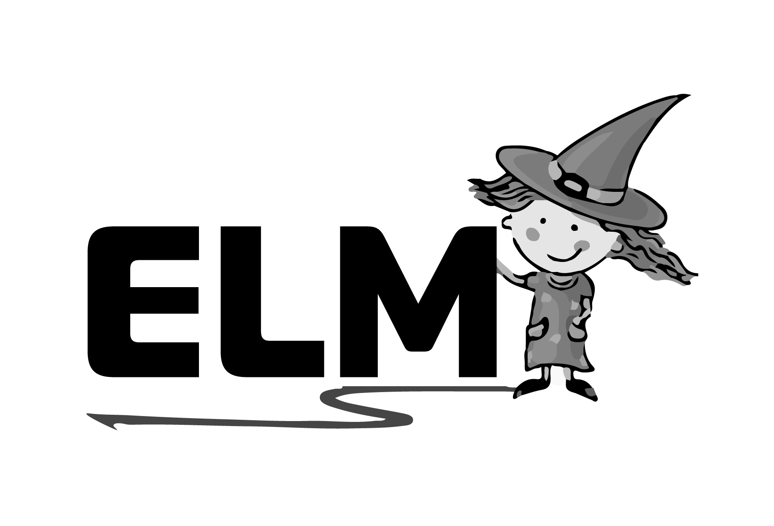
ASBL Ecole Libre Mixte de Lonzée
Rue de L’Eglise 131a 5030 Lonzée
FICHE D'INSCRIPTION
N°
complétée le
Entrerait le
en (classe)
Document à compléter par un des PARENTS pour CHAQUE ENFANT ;
MERCI DE LE FAIRE PROPREMENT et AVEC PRECISION !
Attention : ces renseignements engagent votre responsabilité !
N'omettez aucun renseignement ! N'oubliez pas de signer en fin de document !

NOM de l'élève : (en majuscule SVP)
Prénom : Sexe : M / F Nationalité :
Né(e) le : |  |  |  |  |  |  | Pays et ville de naissance :
ATTENTION : si l'enfant est né à l'étranger :
Date PRÉCISE de la PREMIÈRE ARRIVÉE en Belgique : / /
Entourez le responsable légal →→
LE PÈRE LA MÈRE
!!! Nom de jeune fille

Nom
Prénom
Etat civil |  | Célibataire-Marié-Remarié-Divorcé-Veuf |  |  |  | Célibataire-Mariée-Remariée-Divorcée-Veuve
Adresse
PRÉCISE
Profession
Tél. maison
Tél. travail
GSM
Adresse Mail
Nationalité
Date de naturalisation
Né(e) le :

En cas de séparation : Un jugement stipule-t-il qui est RESPONSABLE LÉGAL de l’enfant ? OUI – NON Si oui, qui ? Le PÈRE / La MÈRE

L'enfant habite chez : ses parents / sa mère / son père / en garde alternée / ses grands-parents / autre

En cas d'URGENCE, AUTRE numéro d'appel à contacter :
Qui est cette personne pour votre enfant ?
Cette personne peut-elle prendre une éventuelle décision pour l’enfant ? OUI - NON

N° de REGISTRE NATIONAL de l'enfant
(Voir en haut à droite de sa carte SIS)

Langue parlée à la maison : français et/ou
Nombre d'enfant(s) DANS LA FAMILLE : ..............
Celui-ci est le 1er / 2ème / 3ème / 4ème / ...

Collez ici complètement une vignette de mutuelle
DE L'ENFANT

AU NIVEAU MÉDICAL : Nom et téléphone du médecin traitant :

L'enfant est-il ALLERGIQUE ? OUI / NON
Si OUI :
- A des médicaments ? Lesquels

- A des aliments ou d'autres produits ? Lesquels ?

Nous joignons un certificat ou une note complémentaire du médecin : OUI / NON

L'enfant est : droitier – gaucher

Il doit porter des lunettes OUI / NON → TOUJOURS / RIEN QU'EN CLASSE

ECOLE FRÉQUENTÉE L'AN PASSÉ : Celle-ci / ou ... : Nom et adresse précise de cette école :

Téléphone de cette école :
Il y était en 1 / 2 / 3ème MATERNELLE ou 1 / 2 / 3 / 4 / 5 / 6ème PRIMAIRE

Ses résultats : ...............% : Très bien – Avec difficultés – Doit doubler

A-t-il dû recommencer sa 3ème maternelle ?  OUI – NON Si oui : dans quelle école ? | Il est entré pour la première fois en 1ème PRIMAIRE  Le ....../....../...... Adresse complète de cette école :
Si nécessaire : RESERVATION D'INSCRIPTION POUR UN PETIT FRÈRE OU UNE PETITE SŒUR
Nom et Prénom : Né(e) le
Entrée probable à l'école : SEPTEMBRE / TOUSSAINT / NOËL / JANVIER / CARNAVAL / PÂQUES / MAI

Pour retrouver vos paiements par virement à l'école, veuillez nous préciser le n° de compte généralement utilisé et le nom de son titulaire.

B | E |  |  |  |  |  |  |  |  |  |  |  |  |  |  | Au nom de :

ENGAGEMENTS DES PARENTS :

- Nous reconnaissons avoir reçu copie des Projets éducatif et pédagogique de l'Etablissement, des Règlements d'Ordre Intérieur (ROI) et des Etudes, des tarifs et modalité de paiement des services proposés par l'école ET NOUS NOUS ENGAGEONS A LES RESPECTER. Au cas où nous l'aurions égaré, il est consultable et téléchargeable sur www.ecole-libre-lonzee.be/matiere/matieres.htm.

- Nous certifions sur l'honneur que toutes les informations de ce document sont exactes et complètes. Nous nous engageons à signaler à l'école, dans les plus brefs délais et PAR ÉCRIT, toutes modifications survenant en cours d'année (!!! Par Exemple : Numéro de GSM !!!)

- Au cas où nous ne pourrions pas être contactés, nous laissons le soin au médecin et/ou à l'école de prendre toutes décisions que nécessiterait l'état de santé ou la sécurité de notre enfant, étant entendu que nous serons avertis le plus rapidement possible.

- En cas de séparation des parents, nous nous engageons à remettre à la direction un document officiel (=jugement) notifiant qui a la garde de l'enfant.

UNIQUEMENT POUR LES ENFANTS ENTRANT EN MATERNELLE APRÈS LE 1er OCTOBRE DE CETTE ANNÉE SCOLAIRE :
Nous certifions sur l'honneur que notre enfant n'a pas déjà été inscrit dans une autre école (francophone ou néerlandophone) depuis le 1er septembre dernier : OUI – NON

Règlement Général sur la Protection des Données (RGPD) est entré en vigueur le 25 mai 2018 et nous sommes soucieux de continuer à respecter votre vie privée. Les données que vous nous communiquez sont exclusivement destinées à la vie scolaire (droit à la transparence) et ne sont en aucun cas cédées à un tiers. Vos données peuvent sur simple demande via info@ecole-libre-lonzee.be vous être communiquées (droit de contrôle) et seront automatiquement effacés 2 ans au plus tard après la sortie de votre enfant. Par respect pour l’environnement et par soucis d’efficacité, l’école utilise le plus possible les moyens de communications digitaux. J’autorise l’asbl Ecole Libre Mixte de Lonzée à :

- Utiliser les adresses e-mails mentionnées ci-dessus pour toutes les communications sur la vie scolaire (journal de l’école, repas, voyages, …) : OUI – NON

- Publier sur son site Internet (www.ecole-libre-lonzee.be) toutes les photos des activités organisées avec mes enfants où ceux-ci seront identifiables : OUI – NON

- Publier sur sa page Facebook (Ecole Libre Mixte de Lonzée – ELM) toutes les photos des activités organisées avec mes enfants où ceux-ci seront identifiables : OUI – NON

- Communiquer au comité de parents vos renseignements (adresse, tel, Gsm, mail) et la photo de votre enfant pour l’annuaire édité annuellement : OUI – NON

- Communiquer au comité de parents votre adresse e-mail pour leur communication : OUI – NON

Date et signature des Parents :

